Ngày 15 tháng 4, lớp mẫu giáo nhỡ B3 vinh dự đón Ban giám hiệu cùng các khối trưởng chấm môi trường lớp học. Cô và các bé cùng nhau tích cực đón đoàn kiểm tra trang trí môi trường giáo dục phát huy tính tích cực của trẻ . Không gian lớp học được sắp xếp khoa học, sáng tạo, phản ánh sự chung tay của cô và trẻ. Trẻ được tham gia vào quá trình trang trí, từ đó phát huy tính tích cực, khả năng quan sát và sáng tạo. Mỗi góc lớp đều mang đậm dấu ấn riêng, gần gũi và phù hợp với lứa tuổi. Hoạt động này không chỉ làm đẹp môi trường học tập mà còn giúp trẻ thêm yêu lớp, yêu trường và hứng thú đến lớp mỗi ngày.

Sau đây là một số hình ảnh môi trường lớp học phát huy tính tích cực của trẻ:

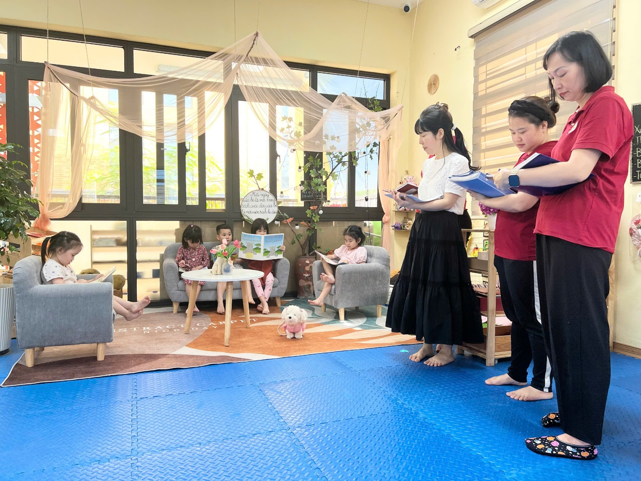

***Ban Giám hiệu cùng các khối trưởng chấm môi trường lớp***

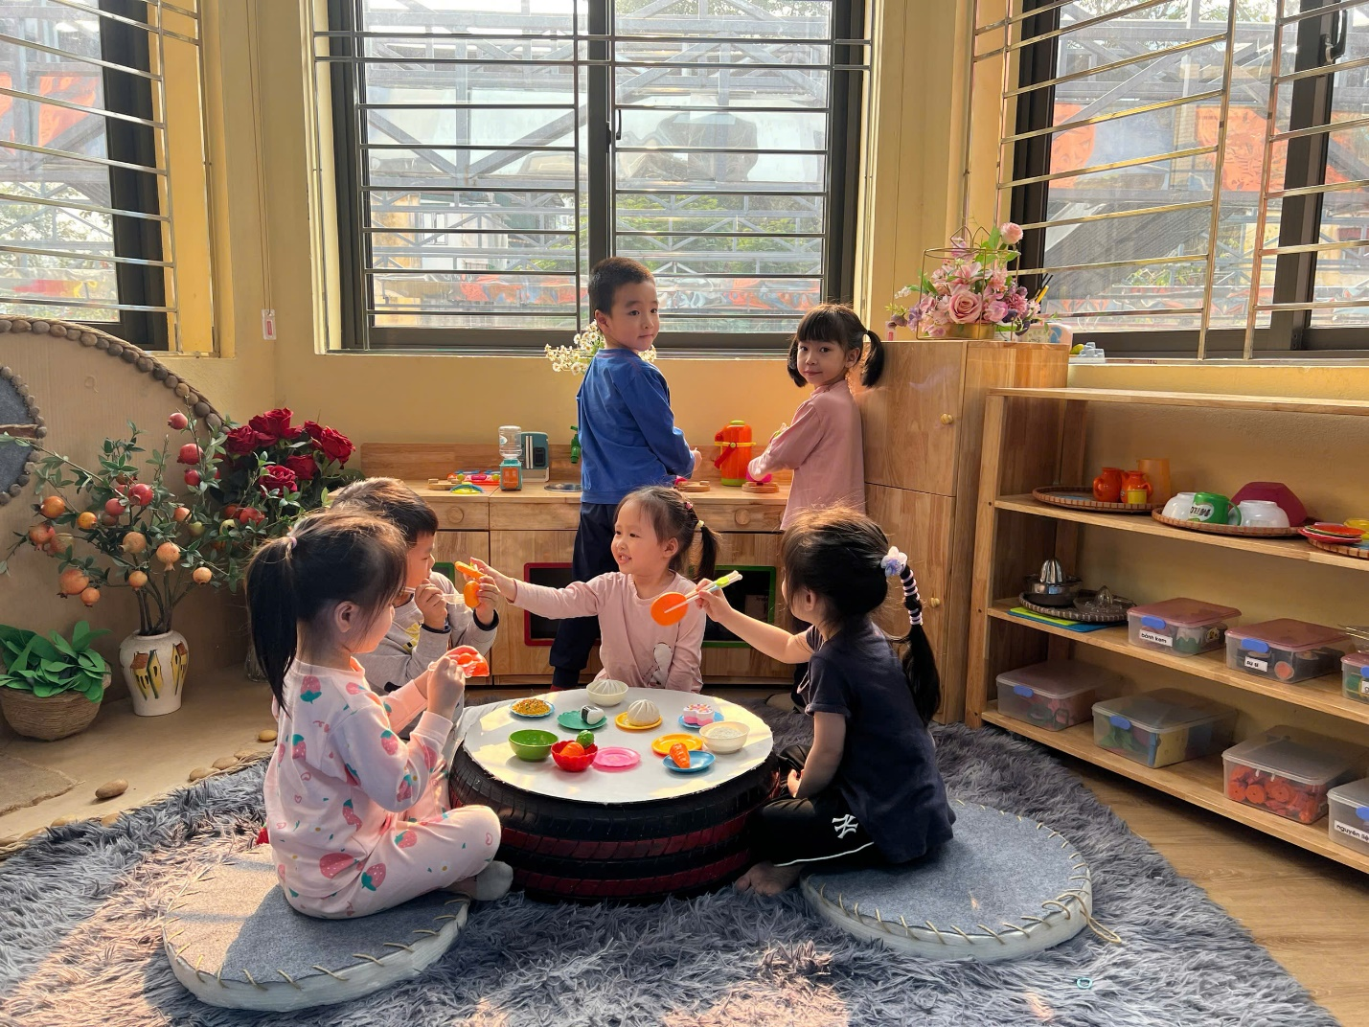

***Góc phân vai***

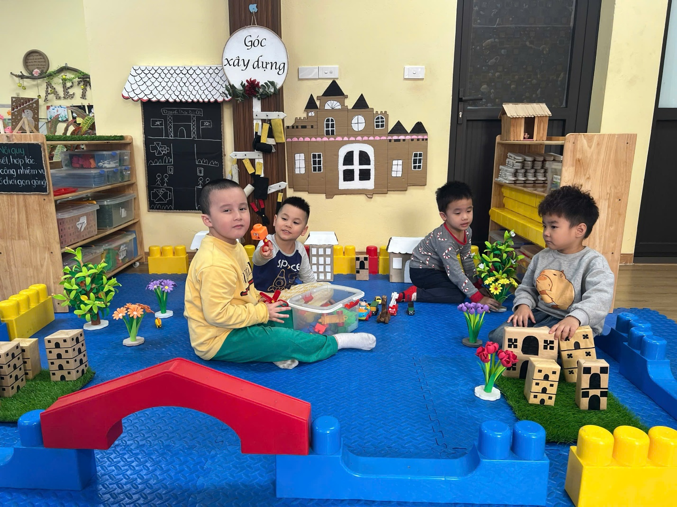

***Góc xây dựng***

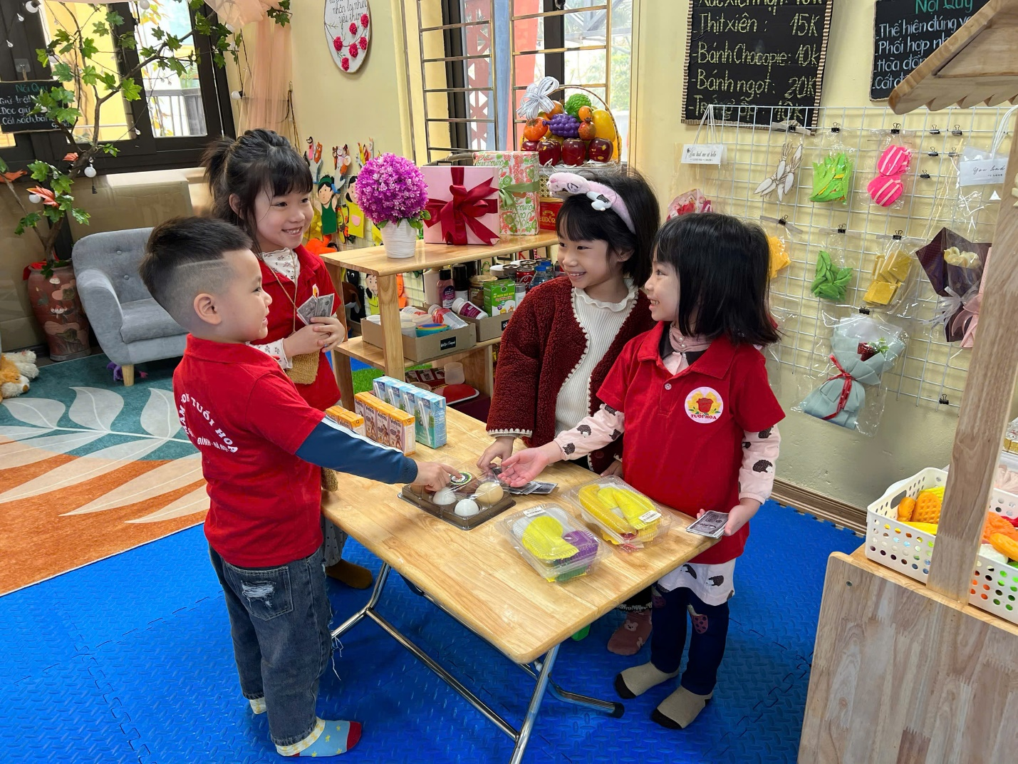

***Góc bán hàng***

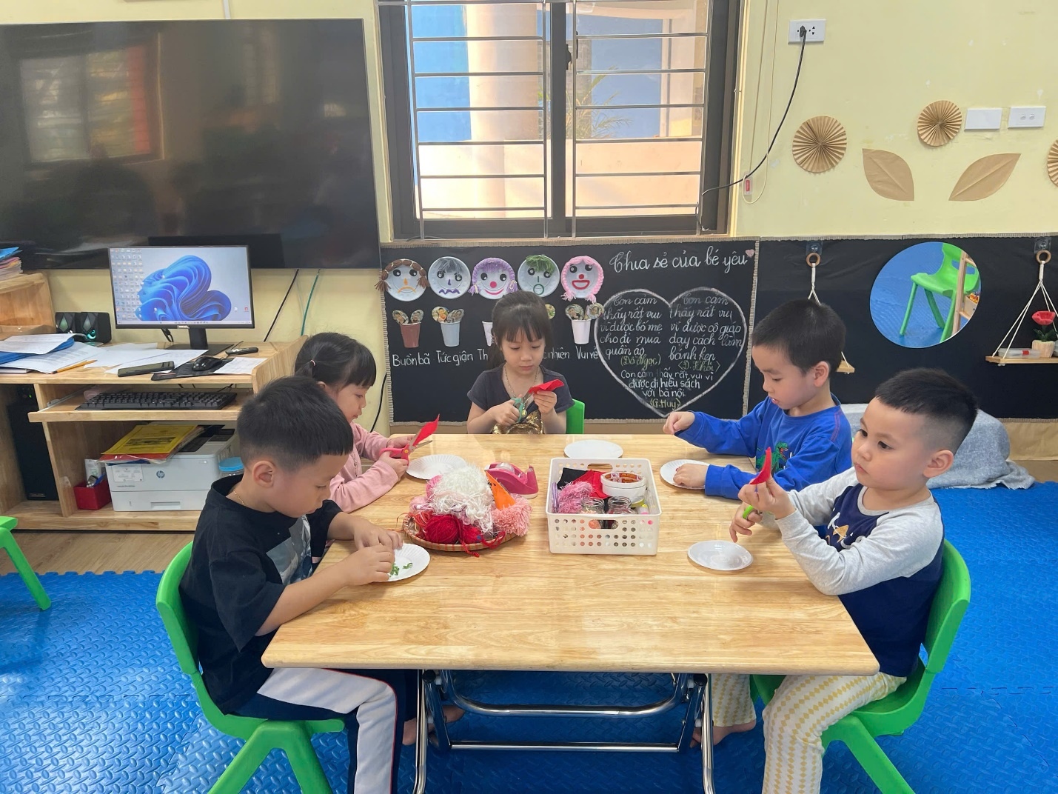

***Góc kỹ năng***

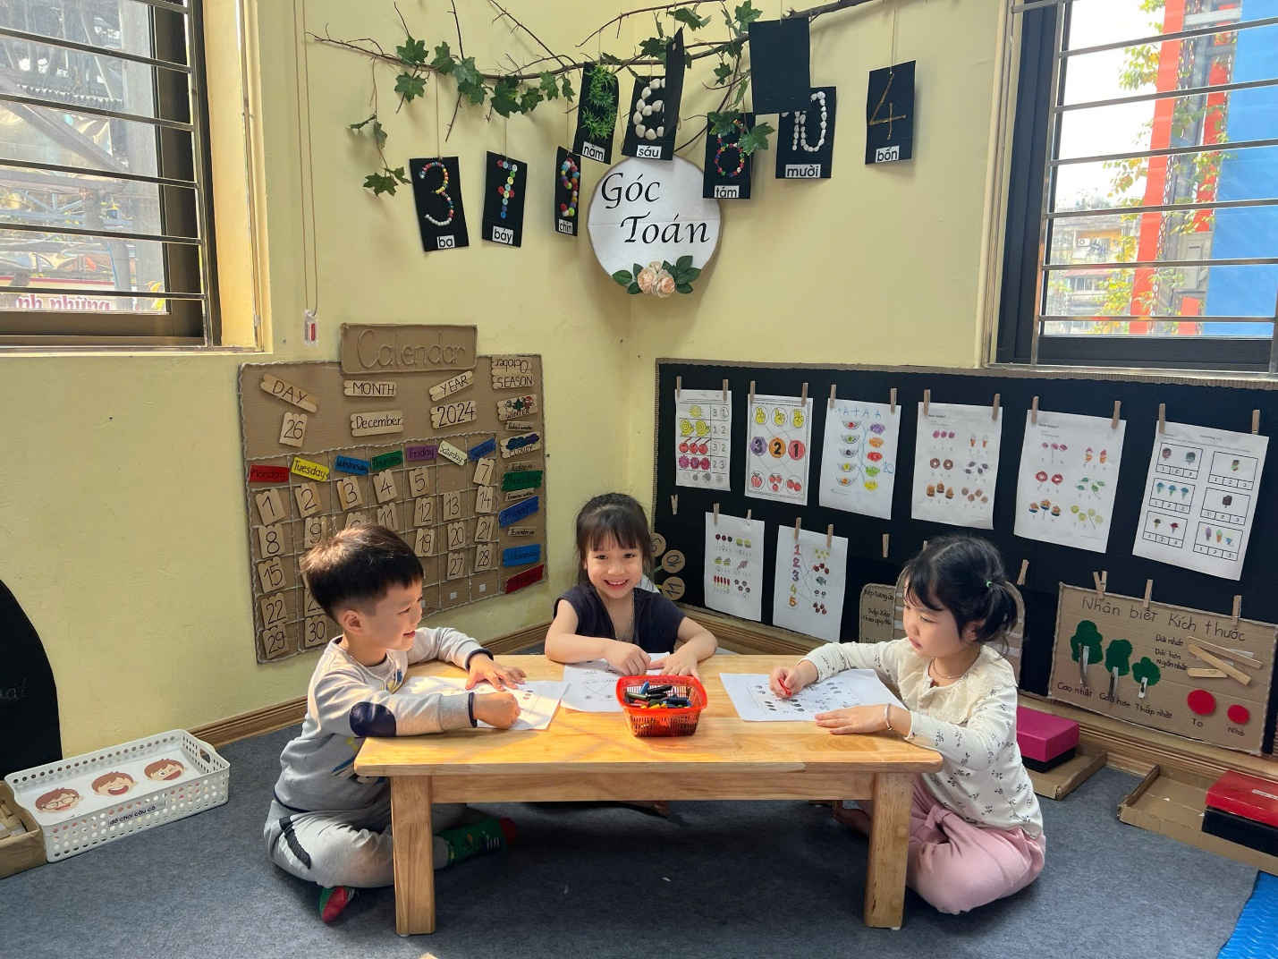

***Góc Toán***

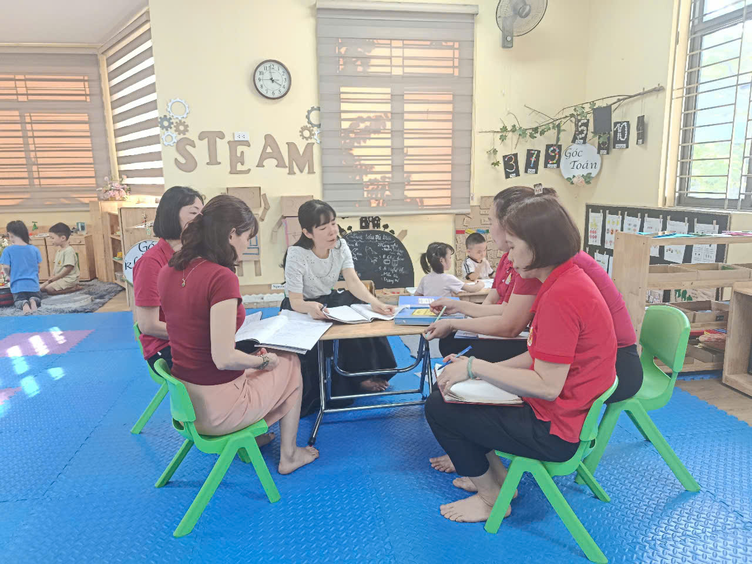

***Ban giám hiệu cùng các khối trưởng và giáo viên lớp B3 rút kinh nghiệm***